Service : "Croissance" : le 11/04/2011 (Pan European Recording)
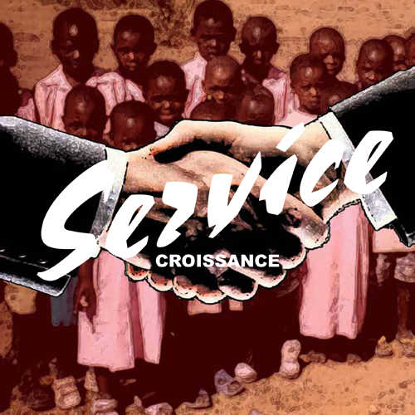

Service est un groupe unique à plusieurs égards. Ils incarnent a eux seuls toute une catégorie socioprofessionnelle peu, voire pas du tout, représentée dans le monde de l'art : le cadre supérieur. A eux 5, ils couvrent un panel représentatif des plus grandes entreprises françaises : EDF, France Telecom, Sodexo...
Ils occupent les postes qui symbolisent aujourd'hui le mal-être et la précarité de l'employé moyen, et incarnent le chantage fait aux cadres : la contrepartie d'un salaire plus élevé que la moyenne. Ils sont là où les gens se suicident, dépriment, ne baisent pas... Personnages transparents, moyens, de la société moderne que Houellebecq a su décrire dans certaines de ses œuvres.
C'est par une fratrie venue de l'enfance, bercée de rock indé et de punk, que Service a su faire exploser cette rage salvatrice.
D’autres mangent bio, prennent des cours de yoga, de relaxation... Service eux vous chient à la gueule, annihilent la pression et l'aliénation à coups de guitares sanguinolentes.
Tout cela fait de leur musique un cas à part, unique au regard de la brutalité, paradoxalement naïve, avec laquelle ils retranscrivent leur quotidien dans leurs chansons : hymne à l'alcool, incarnation de la réussite telle qu'on la percevait sous Reagan, fantasme sur la gent féminine inabordable...
Les ambitions concernant Service sont énormes : ils sont l'étendard d'une génération, une forme de post syndicalisme, mais aussi -et surtout, un romantisme plus proche du punk de 1977 que d'une sonate au clair de lune.

Contact Promo : Lara Orsal : lara@ivox.fr : +33 6 09 13 12 26

